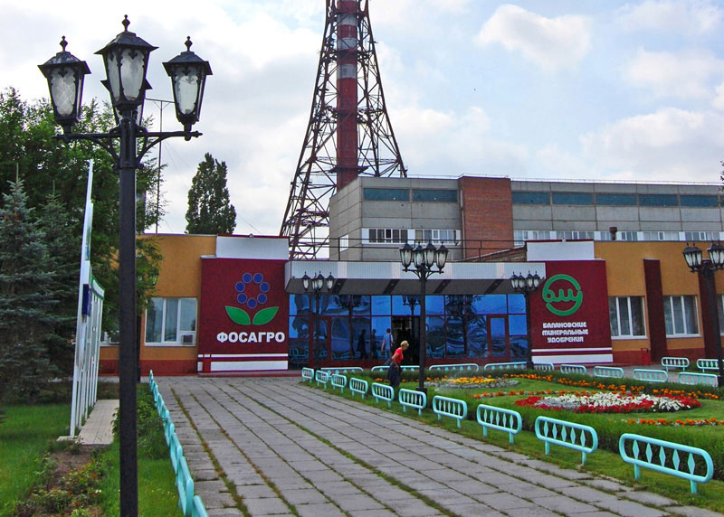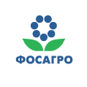

### Корпоративный транспорт

**Вам будут предоставлены:**

* оказание содействия в трудоустройстве супруги/супруга и предоставлении места в детском саду;
* карьерный рост по итогам развития и оценки молодого специалиста;
* обязательное социальное, медицинское, пенсионное страхование;
* оплата детского сада;
* оплата путевки в санаторий, профилакторий;
* доставка до рабочего места на корпоративном транспорте

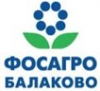

ЗАО «Балаковские минеральные удобрения»

ул. Промзона - 18

Балаково, 413858

Факс (8453) 62-48-72,   
е-mail: [**Balakovo@phosagro.ru**](mailto:Balakovo@phosagro.ru)**,** [**www.phosagro.ru**](http://www.phosagro.ru)

***Если у Вас возникнут вопросы, вы можете связаться   
с Лосевой Анастасией по тел. 8 (8453) 66 95 28***

***e-mail:*** [***ALoseva@phosagro.ru***](mailto:ALoseva@phosagro.ru)

**Производство фосфорсодержащих минеральных удобрений и кормовых фосфатов**

**ЗАО «Балаковские минеральные удобрения»**

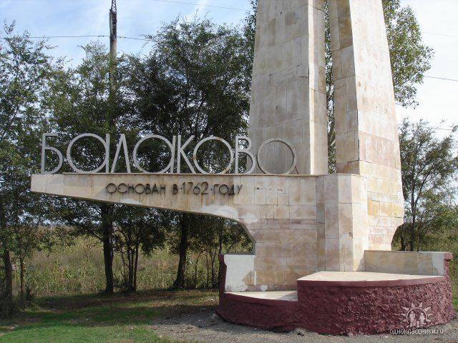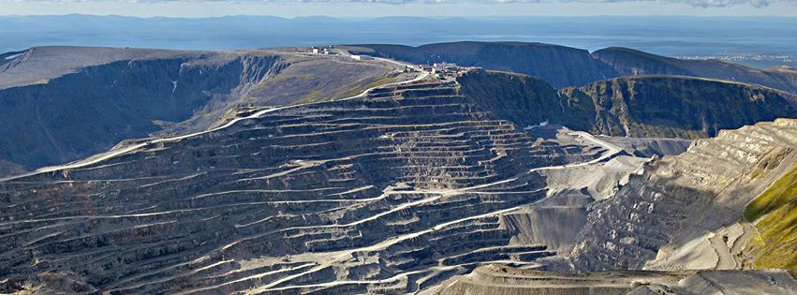

Балако́во

Муниципальное образование город Балаково является одним из крупнейших городов Саратовской обл., с численностью населения, проживающего на территории города 250 тыс. чел. Сегодня Балаково – это молодой, динамично развивающийся город со всеми обязательными элементами инфраструктуры современного города.

Балаковский индустриальный комплекс насчитывает более двух десятков предприятий химии, машиностроения, энергетики, строительной индустрии, пищевой промышленности.

Однако самое главное достояние города — река Волга.

**Деятельность**

**ЗАО «Балаковские минеральные удобрения»:**

* В течение 1-2 смен производственные линии предприятия могут быть переключены с выпуска одного вида удобрений на выпуск другого вида.
* Предприятие расположено в Саратовской области, на юге России, вблизи от основных регионов-потребителей минеральных удобрений.
* ЗАО «БМУ» - первое российское предприятие, сертифицированное по европейскому стандарту контроля качества кормовых материалов GMP+.
* Один из крупнейших в Европе производителей кормовых фосфатов.
* Один из крупнейших в России производителей фосфорсодержащих удобрений.
* Единственный в России производитель кормового монокальцийфосфата.

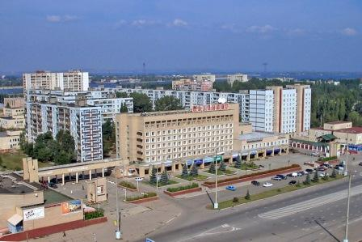 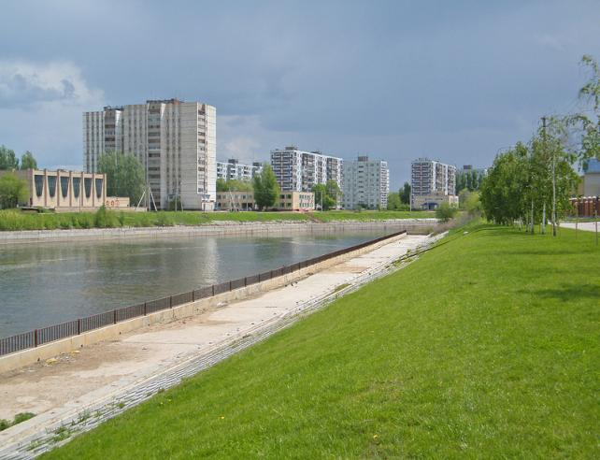 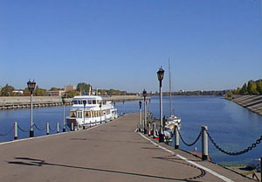

**Продукция:**

**Руководитель предприятия**

**ГРИБКОВ**

**АЛЕКСЕЙ БОРИСОВИЧ**

директор

Балаковского филиала

ЗАО «ФосАгро АГ» —

генеральный директор

ЗАО «Балаковские минеральные

удобрения»

Программа для студентов

и выпускников

* Удобрения: аммофос (MAP), диаммонийфосфат (DAP), сульфоаммофос (NPS).
* Кормовые добавки: монокальцийфосфат.
* Кислоты: серная кислота различных марок, олеум, осветленная фосфорная кислота.
* Прочая продукция: кремнефтористый натрий для промышленности строительных материалов, фторирования питьевой воды.

# Что мы предлагаем :

Забота о молодых специалистах:

* Конкурентная заработная плата;
* Компенсация расходов по переезду молодого специалиста и членов его семьи, а также других расходов, связанных с переездом к месту работы;
* Выплата подъемных средств на обустройство на новом месте при приеме на работу;
* Предоставление служебного жилья или компенсация за съем жилья;
* Возможность участия в программе жилищного строительства при непрерывном стаже работы не менее 2-х лет



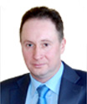

* Программа индивидуального развития, профессионального и карьерного роста разрабатывается для каждого молодого специалиста;
* Система наставничества – за каждым молодым специалистом закрепляется опытный наставник.
* При наличии непрерывного стажа работы в Компании не менее 3-х лет, молодые специалисты после прохождения оценки, могут быть включены в кадровый резерв Предприятия.